**DBMS LAB EXP-4**

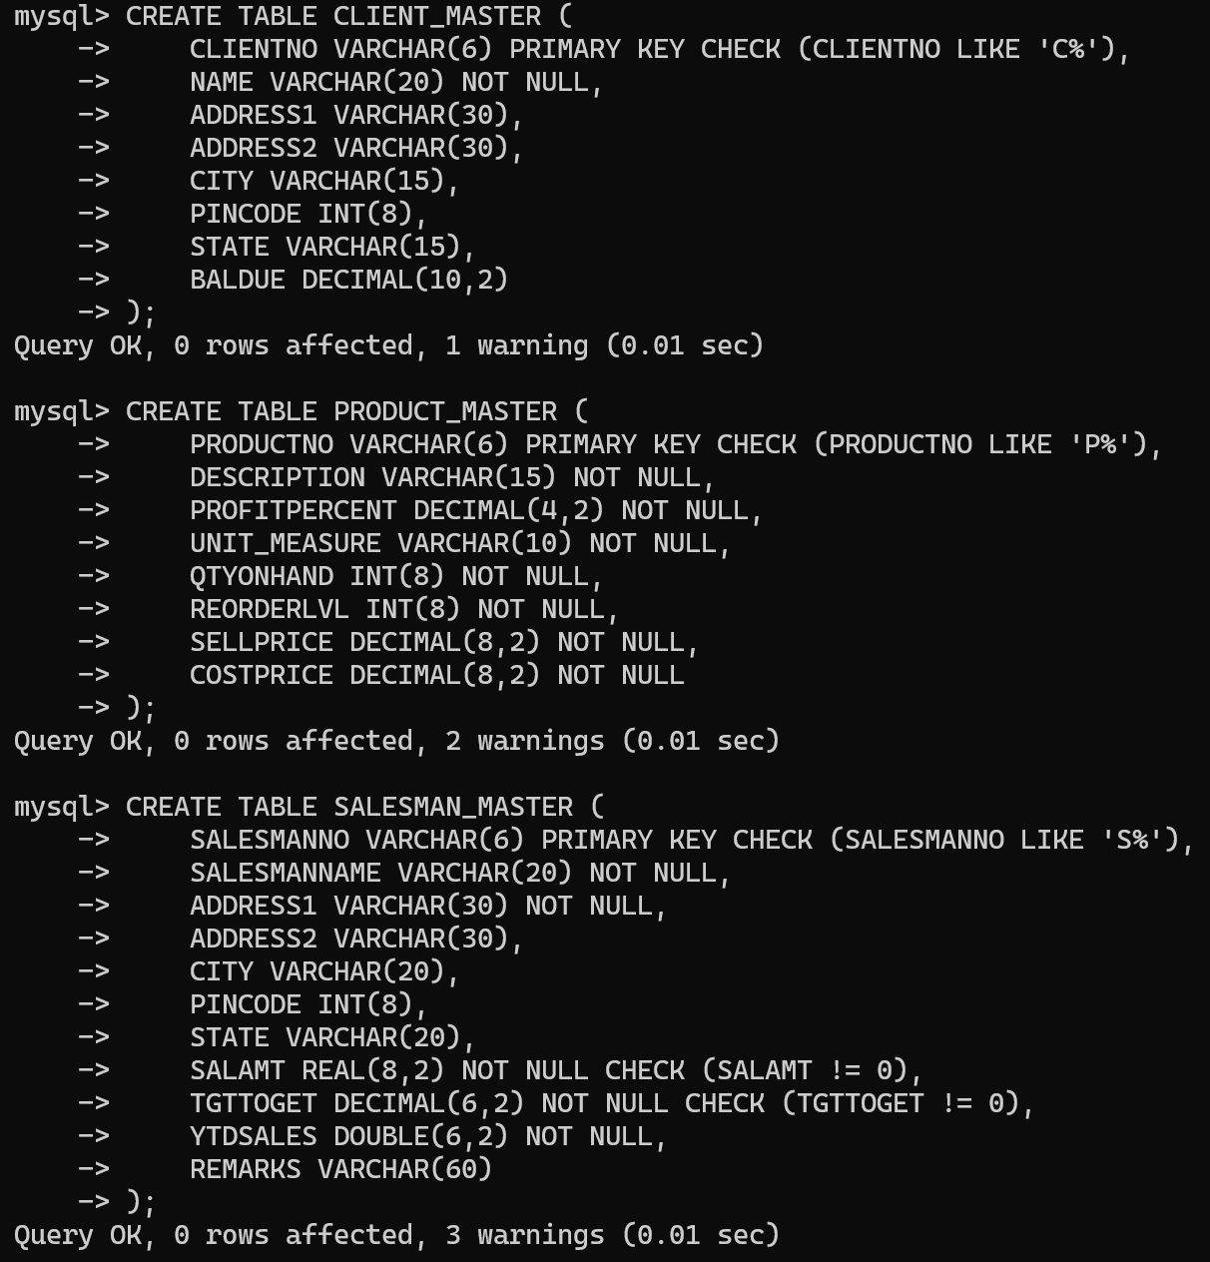

**A)**

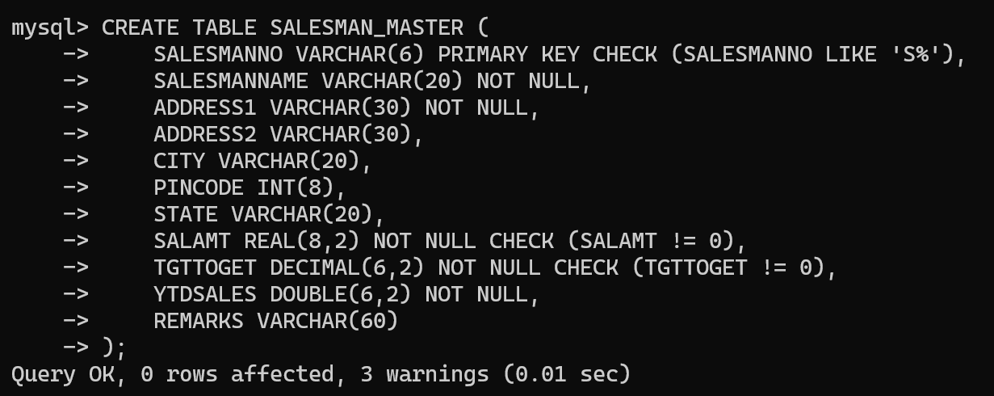

**B)**

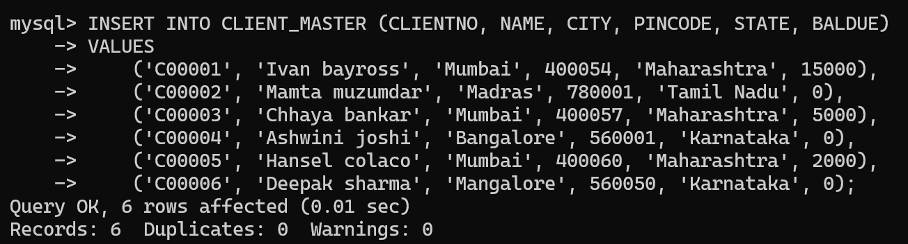

**C)**

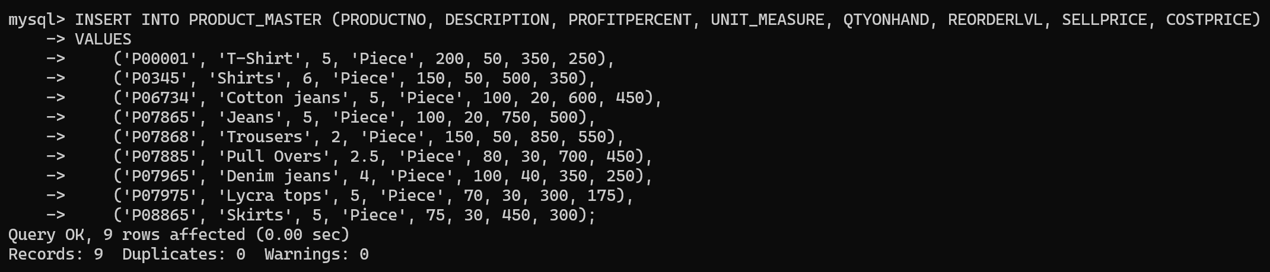

**D)**

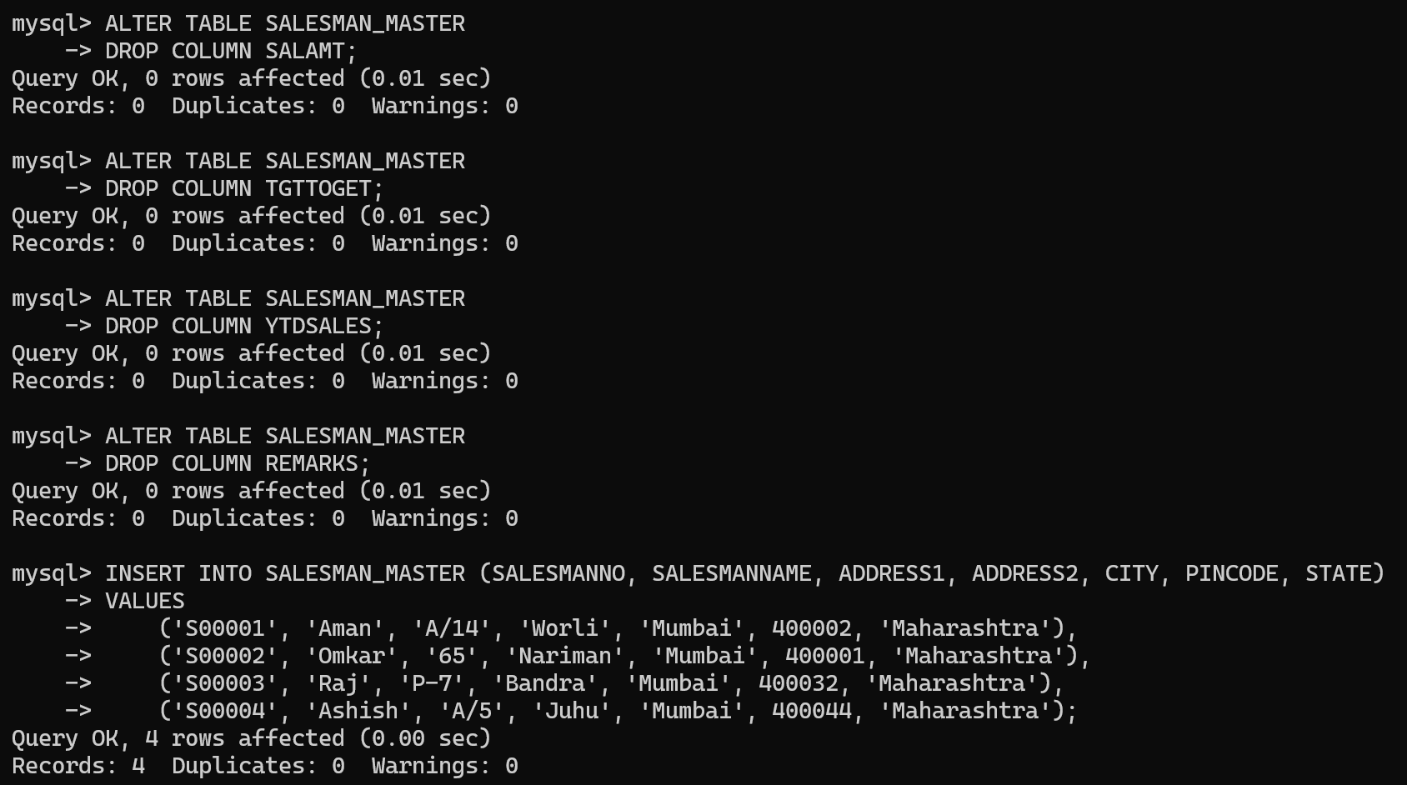

1. **A)** 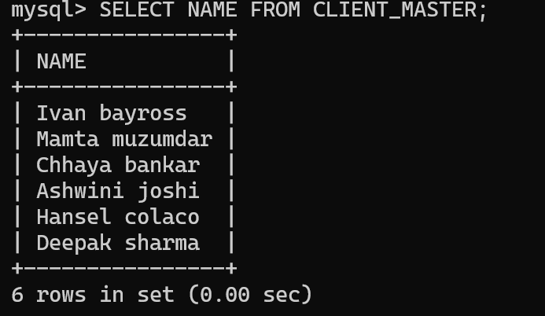

**B)**

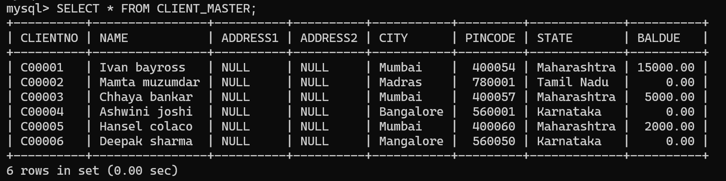

**C)**

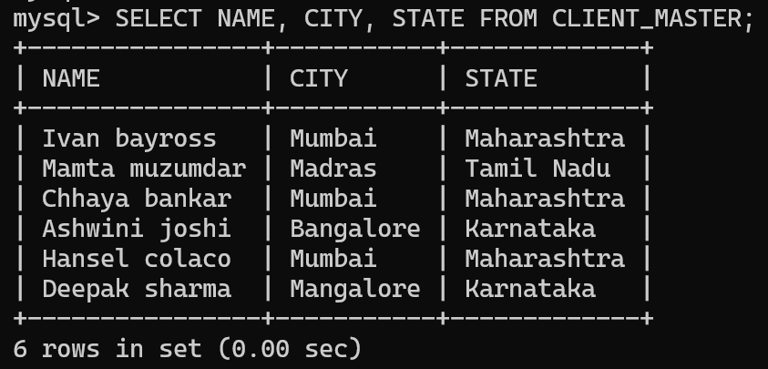

**D)**

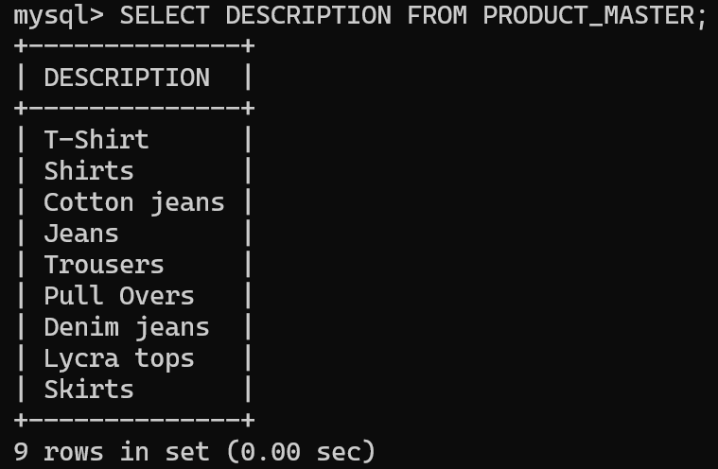

**E)**

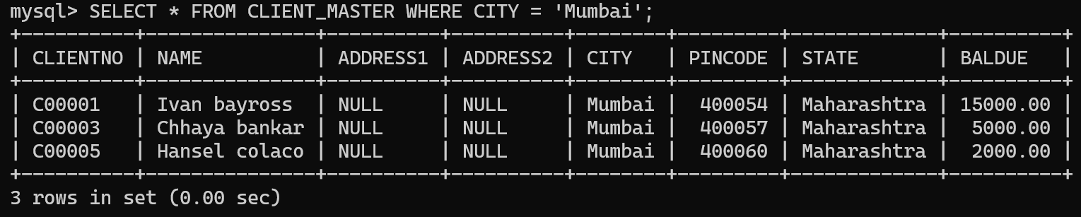

1. **A) **

**B)**



**C)**

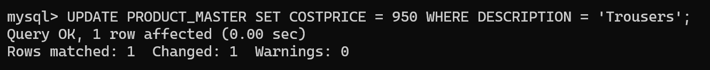

**D)**

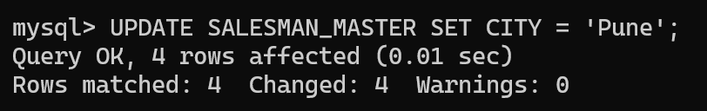

1. **B) **

**C)**



1. **A)** 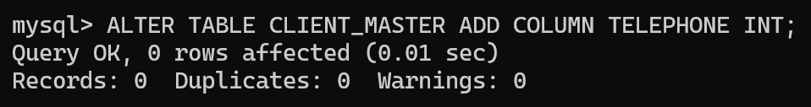

**B)**

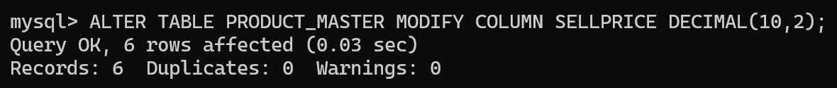

**6.** 